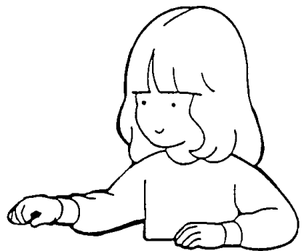

בְּכַך שֶׁמְסַיְעִים לִיְהוּדִי בְּפַרְנָסָתוֹ,
נִפְתָּחִים כֹּל שַׁעֲרֵי
הַהֵיכָלוֹת הָעֶלְיוֹנִים.
הָעִיקָר הוּא לְסַיֵיע
בְּלֵבָב שָׁלֵם וּבְרֶגֶשׁ,
שֶׁיִהְיֶה תַּעֲנוּג
בְּעֲשִֹייַת טוֹבָה לִיְהוּדִי.

(ע"פ "היום יום" כ"ח סיון)
ב"ה

